ПОРТАЛ ГОСУДАРСТВЕННЫХ
И МУНИЦИПАЛЬНЫХ
УСЛУГ МОСКОВСКОЙ ОБЛАСТИ

ИНСТРУКЦИЯ ПОЛЬЗОВАТЕЛЯ ПО ПОЛУЧЕНИЮ УСЛУГИ

«Запись в первый класс»

Москва 2016

Оглавление
1 ВВЕДЕНИЕ 3
1.1 Общие сведения 3
2 РЕГИСТРАЦИЯ ПОЛЬЗОВАТЕЛЯ 6
3 ДОСТУП К УСЛУГЕ В ЭЛЕКТРОННОМ ВИДЕ 6
3.1. Выбор услуги на портале 6
4 ПОДАЧА ЗАЯВЛЕНИЯ 7
4.1. Шаг «Информация» 7
4.2. Шаг «Данные о ребенке» 9
4.3 Шаг «Данные о представителе» 17
4.4 Отправка заявления 19

1 ВВЕДЕНИЕ

1.1 Общие сведения

Услуга «Запись в первый класс» предоставляется в электронном виде через региональный портал государственных и муниципальных услуг Московской области:
https://uslugi.mosreg.ru/

Внимание! С февраля 2016 года жителям Московской области предоставляется возможность записи в первый класс муниципальных общеобразовательных организаций в электронном виде через региональный портал государственных и муниципальных услуг Московской области.
Подать заявление на прием ребенка в первый класс могут родители или законные представители, при этом ребенок должен иметь постоянную или временную регистрацию в Московской области.
С 1 февраля по 30 июня 2016 года зачисление осуществляется в школы в соответствии с закреплением по территориальному признаку.

Внимание! После заполнения электронного заявления будет зафиксирована дата и время подачи заявления, которая будет учитываться при принятии решения по зачислению в школу.
В течение трех рабочих дней со дня, следующего за днем подачи электронного заявления, Вам необходимо предоставить оригиналы документов в школу. В случае, если оригиналы не будут представлены в указанный период — данное Заявление не подлежит дальнейшему рассмотрению, необходимо подать новое Заявление, в котором будут зарегистрированы новая дата и время подачи.
Решение о зачислении ребенка в первый класс принимается в течение семи рабочих дней после предоставления оригиналов документов. О принятом решении Вы будете уведомлены по электронной почте.

Полный список документов для зачисления ребенка в первый класс:
- документ, удостоверяющий личность Заявителя;
- оригинал свидетельства о рождении ребенка или документ, подтверждающий родство Заявителя;
- свидетельство о регистрации ребенка по месту жительства или по месту пребывания на закрепленной территории или документ, содержащий сведения о регистрации ребенка по месту жительства или по месту пребывания на закрепленной территории;
- заключение и рекомендации психолого-медико-педагогической комиссии и согласие родителей (законных представителей) (для детей с ограниченными возможностями здоровья);
- документ, подтверждающий родство Заявителя (или законность представления прав ребенка);
- документ, подтверждающий право Заявителя на пребывание в Российской Федерации (для иностранных граждан и лиц без гражданства);
- страховое свидетельство обязательного пенсионного страхования (СНИЛС) заявителя.

Список документов для граждан, имеющих преимущественное право на зачисление:
- служебное удостоверение сотрудника полиции (для сотрудника полиции)
- удостоверение личности военнослужащего (для военнослужащих);
- служебное удостоверение сотрудника уголовно-исполнительной системы (для сотрудника, имеющего специальные звания и проходящего службу в учреждениях и органах, уголовно-исполнительной системы);
- служебное удостоверение сотрудника федеральной противопожарной службы Государственной противопожарной службы (для сотрудника, имеющего специальные звания и проходящего службу в федеральной противопожарной службу Государственной противопожарной службы);
- служебное удостоверение сотрудника органа по контролю за оборотом наркотических средств и психотропных веществ (для сотрудника, имеющего специальные звания и проходящего службу в органах по контролю за оборотом наркотических средств и психотропных веществ);
- служебное удостоверение сотрудника федеральной таможенной службы (для сотрудника, имеющего специальные звания и проходящего службу в таможенных органах Российской Федерации);
- справка с места работы, для граждан Российской Федерации, имеющих преимущественное право на зачисление.

По общим вопросам организации приёма заявлений через портал необходимо обратиться в Министерство образования Московской области по адресу электронной почты BenevolenskijDS@mosreg.ru, SolntsevaLP@mosreg.ru и ZabelinVV@mosreg.ru.
При возникновении технических вопросов по работе регионального портала государственных и муниципальных услуг Московской области обращайтесь по адресу электронной почты help-smev@mosreg.ru. В письме укажите свои контактные данные и опишите проблему как можно подробнее, по возможности приложите снимок экрана с сообщением об ошибке.
При возникновении технических вопросов по работе в модуле «Зачисление в общеобразовательную организацию» в Единой информационной системе учета и мониторинга образовательных достижений обучающихся общеобразовательных организаций Московской области обращайтесь по адресу электронной почты support@school.mosreg.ru и support-mosreg@company.dnevnik.ru.

2 ДОСТУП К УСЛУГЕ В ЭЛЕКТРОННОМ ВИДЕ

2.1. Выбор услуги на портале

Зайдите на региональный портал государственных и муниципальных услуг Московской области: http://uslugi.mosreg.ru/.
На главной странице портала государственных услуг Московской области расположена плитка услуги «Запись в первый класс» (см. рисунок 1).
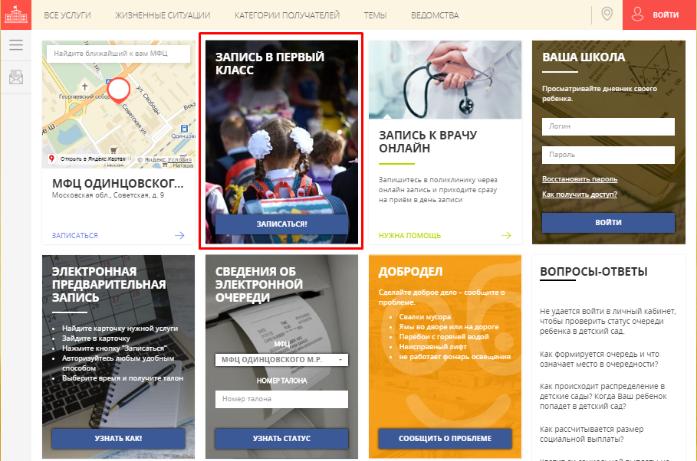
Рисунок 1. Плитка услуги «Запись в первый класс» на портале государственных услуг

Нажмите на кнопку «Записаться!» на плитке.
После того, как Вы открыли плитку «Запись в первый класс», Вам открывается форма подачи заявления.

3. ПОДАЧА ЗАЯВЛЕНИЯ
Нажав на кнопку «Записаться!» Вы можете создать и отправить в электронном виде заявление на запись ребенка в первый класс.
Заявление состоит из 4 шагов:
- «Информация»;
- «Данные о ребенке»;
- «Данные о представителе»;
- «Завершение».

3.1. Шаг «Информация»

Перед отправкой заявления Вы должны ознакомиться с порядком предоставления услуги, сроками оказания и списком требуемых документов.
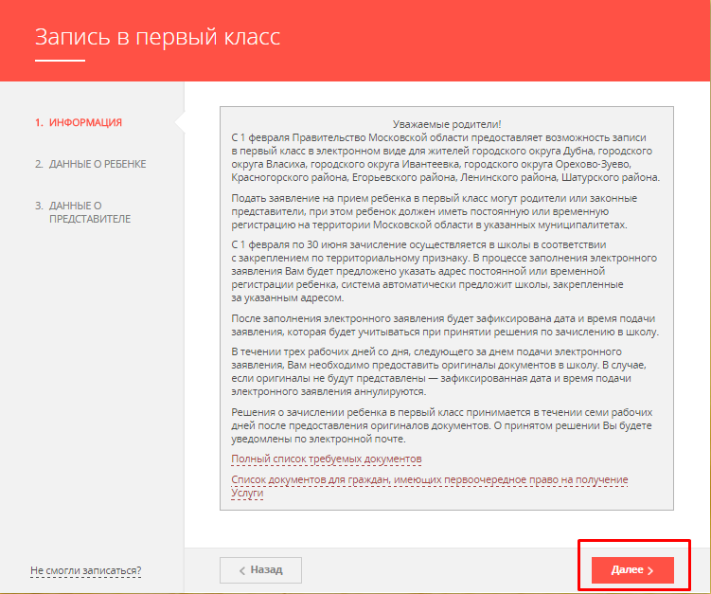
Рисунок 2. Информация

После ознакомления с информацией нажмите кнопку «Далее» для перехода на следующий шаг формы подачи заявления.

3.2. Шаг «Данные о ребенке «

Поля заявления сгруппированы в блоки (см.рисунок 3).

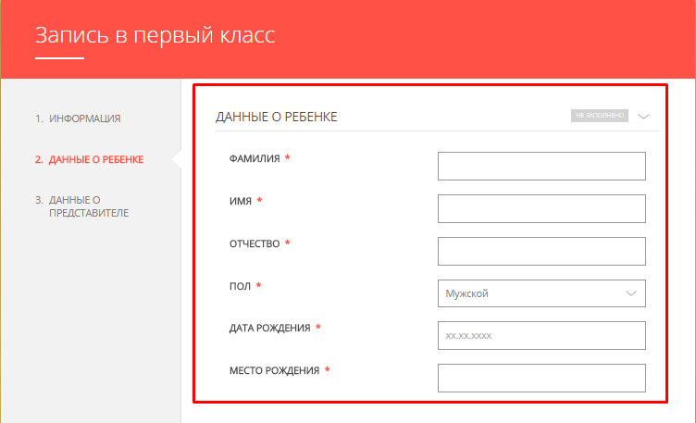
Рисунок 3. Блок «Данные о ребенке»

Если в блоке есть обязательные поля, и они заполнены, то напротив названия блока отображается значок, что блок заполнен (см. рисунок 4).
Если в блоке есть незаполненные обязательные поля, то блок отмечается как не заполненный.

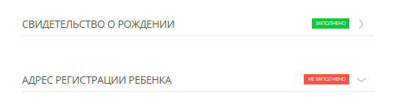

Рисунок 4. Блоки с заполненными и незаполненными обязательными полями

По возможности, заполните все поля шага «Данные о ребенке».
На шаге «Данные о ребенке» заполните следующие поля:
- Блок полей «Данные о ребенке» (см. рисунок 5)
- Фамилия;
- Имя;
- Отчество;
- Пол;
- Дата рождения;
- Место рождения.
Фамилия, имя, отчество ребенка указываются русскими буквами в именительном падеже (например – Иванов Иван Иванович). Если у ребенка нет отчества, в поле «Отчество» ставится прочерк.
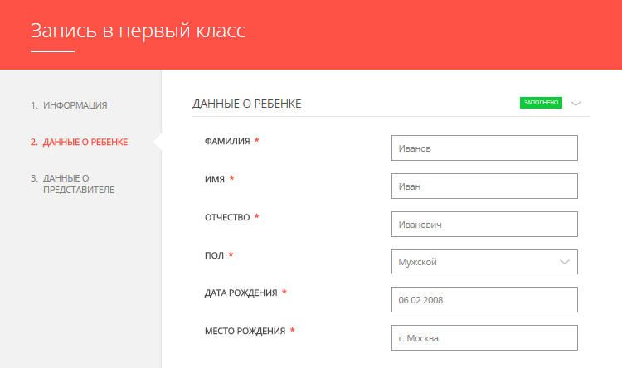
Рисунок 5. Пример заполнения блока полей «Данные о ребенке»

- Блок полей «Свидетельство о рождении» (см. рисунок 6):
- Тип документа;
- Серия;
- Номер;
- Дата выдачи;
- Кем выдан;
- Место рождения.
Тип документа – Свидетельство о рождении РФ или Свидетельство иностранного образца (в случае, если у ребенка иностранное свидетельство о рождении).
Серия свидетельства о рождении РФ заполняется римскими цифрами
(на клавиатуре латинская I, V, X, M), знак "дефис" и буквы русского алфавита: например I-КБ, II-АБ (см. Рисунок 11).
В случае наличия свидетельства зарубежного образца в поле «Серия» необходимо поставить прочерк.
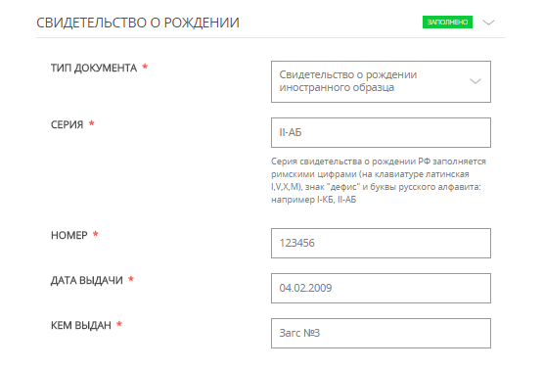
Рисунок 6. Пример заполнения блока «Свидетельство о рождении»

- Блок полей «Адрес регистрации ребенка» (см. рисунок 7):
- Регион;
- Район;
- Город;
- Населенный пункт;
- Улица;
- Дом;
- Квартира.
Адрес регистрации ребенка необходимо заполнять последовательно, начиная с поля «Район». Наименование городского округа должно вводиться в поле «Населенный пункт», наименование муниципального района, на территории которого находится городской округ, при этом не указывается. Для городов областного подчинения (например, Дубна) поле "Район" заполнять не требуется.
В случае отсутствия в адресе регистрации номера квартиры, на шаге необходимо отметить признак «Нет номера квартиры» - поле «Квартира» становится необязательным для заполнения.
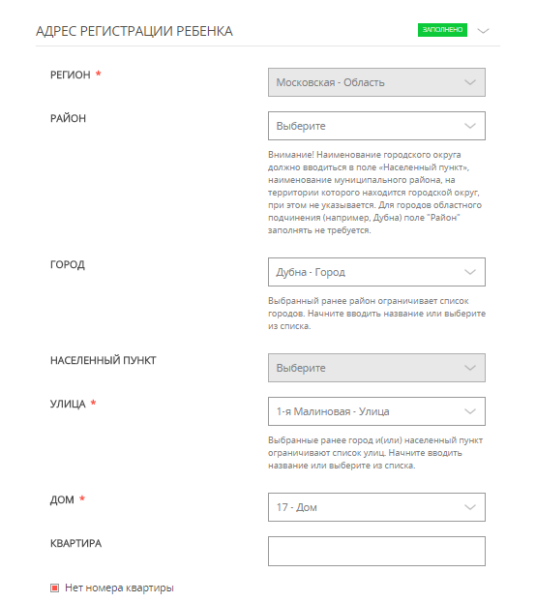

Рисунок 7. Пример заполнения блока «Адрес регистрации ребенка»

- Блок полей «Место жительства ребенка» (см. рисунок 8):
- Регион;
- Район;
- Город;
- Населенный пункт;
- Улица;
- Дом;
- Квартира.
Блок полей «Место жительства ребенка» заполняется аналогично блоку полей «Место регистрации ребенка».
В случае совпадения адреса регистрации и места жительства, необходимо проставить признак «Совпадает с адресом регистрации» - блок полей «Место жительства ребенка» автоматически скрывается.
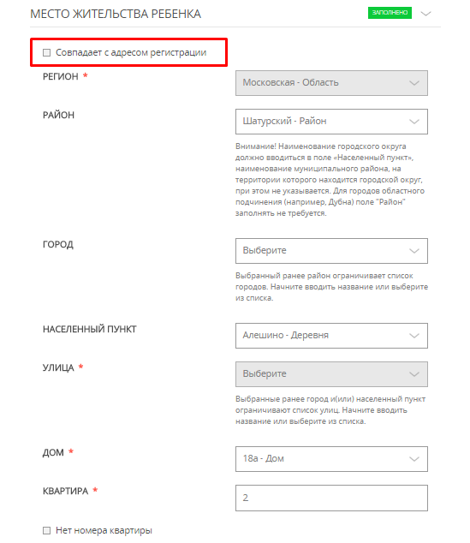
Рисунок 8. Пример заполнения блока «Адрес жительства ребенка»

- Блок полей «Выбор образовательной организации» (см. рисунок 9):
- Наименование;
- Учебный год;
- Параллель.
Наименование образовательной организации подтягивается автоматически, согласно адресу регистрации ребенка. Поля «Учебный год» и «Параллель» являются не редактируемыми и отображают информацию о текущем учебном годе и классе записи ребенка.
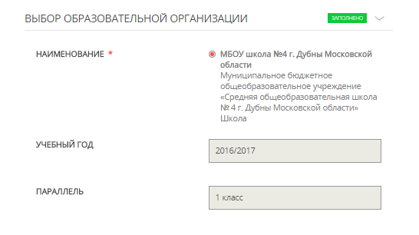
Рисунок 9. Пример заполнения блока «Выбор образовательной организации»

- Блок полей «Выбор образовательной организации» (см. рисунок 10).
В случае преимущественного права зачисления в образовательную организацию, необходимо указать вид имеющейся льготы:
- Ребенок военнослужащего;
- Ребенок сотрудника полиции;
- Ребенок сотрудника, имеющего специальное звание и проходящего службу в учреждениях и органах уголовно-исполнительной системы, федеральной противопожарной службы Государственной противопожарной службы, органах по контролю за оборотом наркотических средств и психотропных веществ и таможенных органах Российской Федерации.
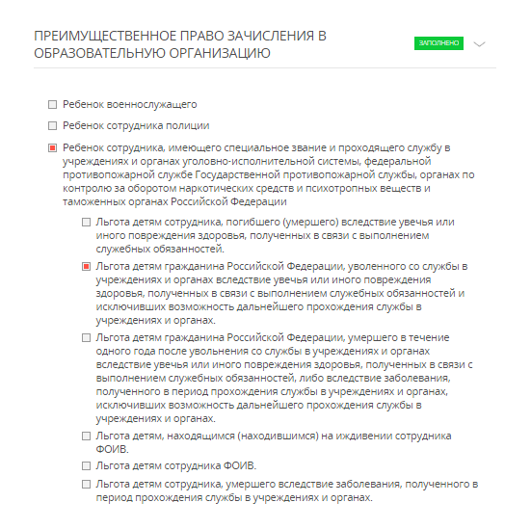
Рисунок 10. Пример заполнения блока «Преимущественное право зачисления в образовательную организацию»

После заполнения всех блоков полей нажмите кнопку «Далее» для перехода на следующий шаг формы подачи заявления.

3.3 Шаг «Данные о представителе»

На шаге «Данные о представителе» заполните следующие поля:
- Блок полей «Данные о представителе» (см. рисунок 11):
- Представитель;
- Фамилия;
- Имя;
- Отчество;
- СНИЛС.
Фамилия, имя, отчество указываются русскими буквами в именительном падеже (например – Иванов Иван Иванович). Если у представителя нет отчества, в поле «Отчество» ставится прочерк.
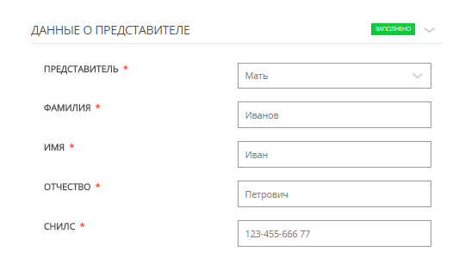
Рисунок 11. Пример заполнения блока «Данные о представителе»

- Блок полей «Данные о представителе» (см. рисунок 12):
- Тип документа;
- Серия;
- Номер;
- Дата выдачи;
- Кем выдан.
В поле «Тип документа» выбирается один из видов документов, удостоверяющих личность гражданина – паспорт гражданина РФ или паспорт иностранного образца.
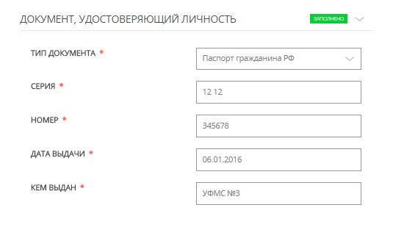
Рисунок 12. Пример заполнения блока «Документ, удостоверяющий личность»

- Блок полей «Контактные данные» (см. рисунок 13):
- Адрес электронной почты;
- Контактный телефон;
- Введите символы с картинки.
В поле «Адрес электронной почты» необходимо указать email представителя ребенка в формате ххх@xxxx.xx (например 111@mail.ru).
В поле «Введите символы с картинки» необходимо точно указать латинские буквы и цифры, отображающиеся на портальной форме.
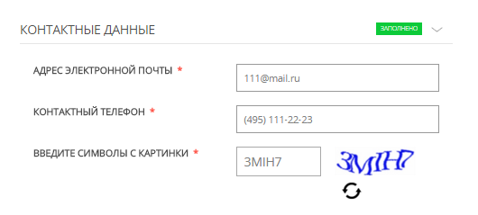
Рисунок 13. Пример заполнения блока «Контактные данные»

3.4 Шаг «Завершение»

После заполнения всех блоков полей нажмите кнопку «Записаться» для подачи заявления (см. рисунок 14)
Рисунок 14. Кнопка «Записаться»

На шаге «Завершение» заявителю отображается информационное сообщение: «Ваше заявление успешно принято и будет направлено в образовательную организацию».
На адрес электронной почты пользователя будет направлено письмо с зарегистрированным номером заявления и с дальнейшими инструкциями, в том числе уведомление о необходимости в течение трёх дней предоставить оригиналы документов в выбранную образовательную организацию.

